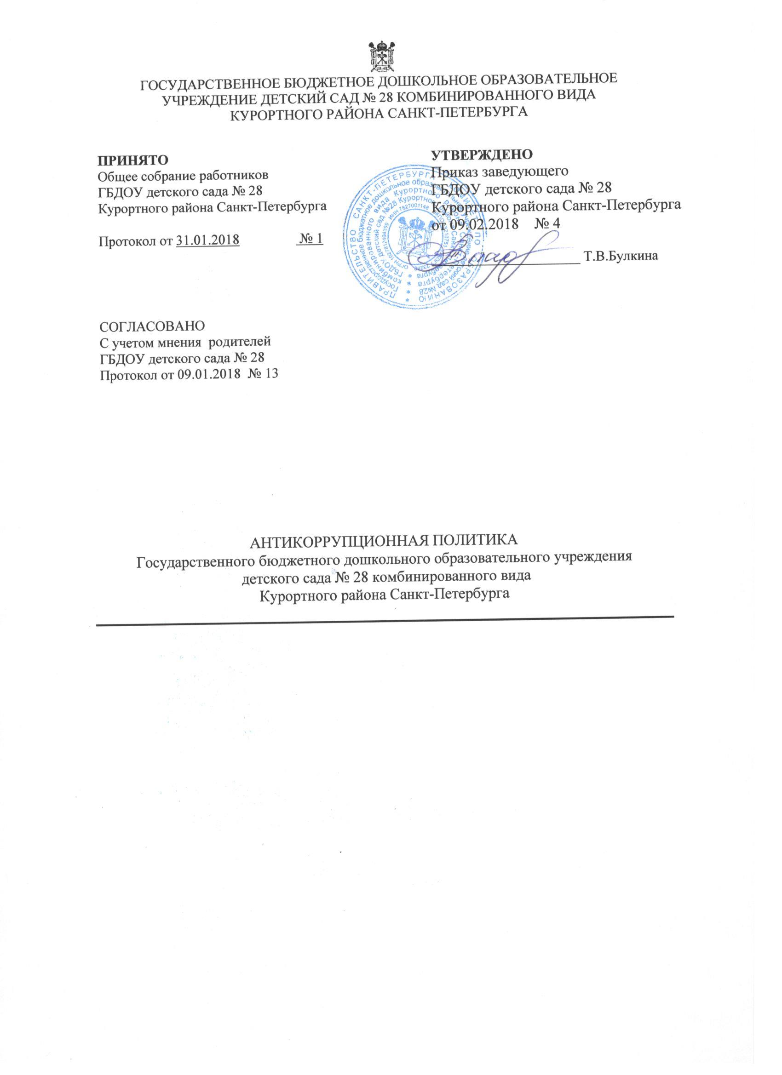

Антикоррупционная политика

Понятие, цели и задачи антикоррупционной политики
1.1 Антикоррупционная политика Государственного бюджетного дошкольного образовательного учреждения детский сад № 28 (далее –ДОУ) представляет собой комплекс взаимосвязанных принципов, процедур и конкретных мероприятий, направленных на предупреждение коррупции в ДОУ.
Антикоррупционная политика ДОУ разработана в соответствии с Конституцией Российской Федерации и статьей 13.3 Федерального закона от 25.12.2008№ 273-ФЗ «О противодействии коррупции».

1.2 Целью Антикоррупционной политики является формирование единого подхода к организации работы по предупреждению коррупции.

1.3 Задачами Антикоррупционной политики являются:
- информирование работников ДОУ о нормативно-правовом обеспечении работы по предупреждению коррупции и ответственности за совершение коррупционных право нарушений;
- определение основных принципов работы по предупреждению коррупции в ДОУ;
- методическое обеспечение разработки и реализации мер, направленных на профилактику и противодействие коррупции в ДОУ.
- определение должностных лиц ДОУ, ответственных за реализацию Антикоррупционной политики; – закрепление ответственности работников за несоблюдение требований Антикоррупционной политики.

Основные принципы работы по предупреждению коррупции в ДОУ

Антикоррупционная политика ДОУ основывается на следующих основных принципах:

- 1.Принцип соответствия Антикоррупционной политики ДОУ действующему законодательству и общепринятым нормам права.
Соответствие реализуемых антикоррупционных мероприятий Конституции Российской Федерации, заключенным Российской Федерацией международным договорам, законодательству о противодействии коррупции и иным нормативным правовым актам, применимым к ДОУ.

  - Принцип личного примера руководства.
Ключевая роль руководства ДОУ в формировании культурные терпимости к коррупции и в создании внутриорганизационной системы предупреждения коррупции.

  - Принцип вовлеченности работников.
Информированность работников ДОУ о положениях законодательства о противодействии коррупции и их активное участие в формировании и реализации антикоррупционных стандартов и процедур.

  - Принцип соразмерности антикоррупционных процедур риску коррупции.
Разработка и выполнение комплекса мероприятий, позволяющих снизить вероятность вовлечения ДОУ, ее руководителя и работников в коррупционную деятельность, осуществляется с учетом существующих в деятельности ДОУ коррупционных рисков.

  - Принцип ответственности и неотвратимости наказания.
Неотвратимость наказания для руководителя ДОУ и работников вне зависимости от занимаемой должности, стажа работы и иных условий в случае совершения ими коррупционных правонарушений в связи с исполнением трудовых обязанностей, а также персональная ответственность руководителя ДОУ за реализацию Антикоррупционной политики.

  - Принцип открытости хозяйственной и иной деятельности.
Информирование контрагентов, партнеров и общественности о принятых в ДОУ антикоррупционных стандартах и процедурах.

  - Принцип постоянного контроля и регулярного мониторинга.
Регулярное осуществление мониторинга эффективности внедренных антикоррупционных стандартов и процедур, а также контроля за их исполнением.

Область применения Антикоррупционной политики и круг лиц, попадающих под ее действие

3.1. Кругом лиц, попадающих под действие Антикоррупционной политики, являются все работники ДОУ вне зависимости от занимаемой должности и выполняемых функций.

Должностные лица ДОУ, ответственные за реализацию Антикоррупционной политики, и формируемые коллегиальные органы ДОУ

4.1. Руководитель ДОУ является ответственным за организацию всех мероприятий направленных на предупреждение коррупции в ДОУ.

4.2. Руководитель ДОУ назначает лицо или несколько лиц, ответственных за реализацию Антикоррупционной политики в пределах их полномочий.

4.3. Основные обязанности лица (лиц), ответственных за реализацию Антикоррупционной политики:
- подготовка рекомендаций для принятия решений по вопросам предупреждения коррупции в ДОУ;
- подготовка предложений, направленных на устранение причин и условий, порождающих риск возникновения коррупции в ДОУ;
- разработка и представление на утверждение руководителю ДОУ проектов локальных нормативных актов, направленных на реализацию мер по предупреждению коррупции;
- проведение контрольных мероприятий, направленных на выявление коррупционных правонарушений, совершенных работниками;
- организация проведения оценки коррупционных рисков;
- прием и рассмотрение сообщений о случаях склонения работников к совершению коррупционных правонарушений в интересах или от имени иной организации, а также о случаях совершения коррупционных правонарушений работниками или иными лицами;
- организация работы по заполнению и рассмотрению деклараций о конфликте интересов;
- оказание содействия уполномоченным представителям контрольно – надзорных и правоохранительных органов при проведении ими инспекционных проверок деятельности ДОУ по вопросам предупреждения коррупции;
- оказание содействия уполномоченным представителям правоохранительных органов при проведении мероприятий по пресечению или расследованию коррупционных правонарушений и преступлений, включая оперативно-розыскные мероприятия;
- организация мероприятий по вопросам профилактики и противодействия коррупции;
- организация мероприятий по антикоррупционному просвещению работников;
- индивидуальное консультирование работников;
- участие в организации антикоррупционной пропаганды;
- проведение оценки результатов работы по предупреждению коррупции в организации и подготовка соответствующих отчетных материалов для руководителя ДОУ;

  - В целях выявления причин и условий, способствующих возникновению и распространению коррупции; выработки и реализации системы мер, направленных на предупреждение ликвидацию условий, порождающих, провоцирующих и поддерживающих коррупцию во всех ее проявлениях; повышения эффективности функционирования ДОУ за счет снижения рисков проявления коррупции; в организации образуется коллегиальный орган – комиссия по противодействию коррупции.

  - Цели, порядок образования, работы и полномочия комиссии по противодействию коррупции определены Положением о комиссии по противодействию коррупции.

Обязанности работников, связанные с предупреждением коррупции

5.1. Руководитель ДОУ и работники вне зависимости от должности и стажа работы в ДОУ в связи с исполнением своих трудовых обязанностей, возложенных на них трудовым договором, должны: – руководствоваться положениями настоящей Антикоррупционной политики и неукоснительно соблюдать ее принципы и требования;
- воздерживаться от совершения и (или) участия в совершении коррупционных правонарушений интересах или от имени ДОУ;
- воздерживаться от поведения, которое может быть истолковано окружающими как готовность совершить или участвовать в совершении коррупционного правонарушения в интересах или от имени ДОУ;
- незамедлительно информировать непосредственного руководителя, лицо, ответственное за реализацию Антикоррупционной политики, и (или) руководителя ДОУ о случаях склонения работника к совершению коррупционных правонарушений;
- незамедлительно информировать непосредственного руководителя ДОУ и (или) лицо, ответственное за реализацию Антикоррупционной политики, о ставшей известной работнику информации о случаях совершения коррупционных правонарушений другими работниками;
- сообщить непосредственному руководителю или лицу, ответственному за реализацию Антикоррупционной политики, о возможности возникновения либо возникшем конфликте интересов, одной из сторон которого является работник;

Мероприятия по предупреждению коррупции

6.1. Работа по предупреждению коррупции в организации ведется в соответствии с ежегодно утверждаемым в установленном порядке планом противодействия коррупции.

Внедрение стандартов поведения работников ДОУ

7.1. В целях внедрения антикоррупционных стандартов поведения работников, в ДОУ устанавливаются общие правила и принципы поведения работников, затрагивающие этику деловых отношений и направленные на формирование этичного, добросовестного поведения работников и организации в целом.

7.2.Общие правила и принципы поведения закреплены в Кодексе этики и служебного поведения работников ДОУ.

Выявление и урегулирование конфликта интересов

8.1. В основу работы по урегулированию конфликта интересов в ДОУ положены следующие принципы:
- обязательность раскрытия сведений о возможном или возникшем конфликте интересов;
- индивидуальное рассмотрение и оценка репутационных рисков для ДОУ при выявлении каждого конфликта интересов и его урегулирование;
- конфиденциальность процесса раскрытия сведений о конфликте интересов и процесса его урегулирования;
- соблюдение баланса интересов ДОУ и работника при урегулировании конфликта интересов;
- защита работника от преследования в связи с сообщением о конфликте интересов, который был своевременно раскрыт работником и урегулирован (предотвращен)организацией.

  - Работник обязан принимать меры по недопущению любой возможности возникновения конфликта интересов.

  - Обязанности работников по недопущению возможности возникновения конфликта интересов, порядок предотвращения и (или) урегулирования конфликта интересов в организации установлены Положением о конфликте интересов.

Оценка коррупционных рисков ДОУ

Целью оценки коррупционных рисков ДОУ являются:
- обеспечение соответствия реализуемых мер предупреждения коррупции в специфике деятельность ДОУ;
- рациональное использование ресурсов, направляемых на проведение работы по предупреждению коррупции;
- определение конкретных процессов и хозяйственных операций в деятельности ДОУ, при реализации которых наиболее высока вероятность совершения работниками коррупционных правонарушений и преступлений, как в целях получения личной выгоды, так и в целях получения выгоды ДОУ.
- оценка коррупционных рисков ДОУ осуществляется ежегодно в соответствии с Методическими рекомендациями по проведению оценки коррупционных рисков, возникающих при реализации функций, разработанных Министерством труда и социального развития Российской Федерации с учетом специфики деятельности ДОУ.

Антикоррупционное просвещение работников

10.1. В целях формирования антикоррупционного мировоззрения, нетерпимости к коррупционному поведению, повышения уровня правосознания и правовой культуры работников в ДОУ на плановой основе посредством антикоррупционного образования, антикоррупционной пропаганды и антикоррупционного консультирования осуществляется антикоррупционное просвещение.

10.2. Антикоррупционное образование работников осуществляется за счет организации в форме подготовки (переподготовки) и повышения квалификации работников, ответственных за реализацию Антикоррупционной политики.

10.3. Антикоррупционная пропаганда осуществляется через средства массовой информации, наружную рекламу и иными средствами в целях формирования у работников нетерпимости к коррупционному поведению, воспитания у них чувства гражданской ответственности.

10.4. Антикоррупционное консультирование осуществляется в индивидуальном порядке лицами, ответственными за реализацию Антикоррупционной политики в ДОУ. Консультирование по частным вопросам противодействия коррупции и урегулирования конфликта интересов проводится в конфиденциальном порядке.

Ответственность работников за несоблюдение требований антикоррупционной политики

11.1. Работники ДОУ должны соблюдать нормы законодательства о противодействии коррупции.

- Порядок пересмотра и внесения изменений в Антикоррупционную политику.

12.1. ДОУ осуществляет регулярный мониторинг эффективности реализации Антикоррупционной политики.
12.3. Пересмотр принятой Антикоррупционной политики может проводиться в случае внесения изменений в трудовое законодательство, законодательство о противодействии коррупции.

